Уважаемые родители!
Предлагаю вам три комплекса упражнений для укрепления мышц спины и живота. В зависимости от состояния здоровья вашего ребенка, его возможностей и физической подготовки, рекомендую вам выбрать для занятий дома по 2 упражнения на каждую мышечную группу, всего 4 упражнения из подходящего для вас комплекса и стараться выполнять их с ребенком регулярно (ежедневно или через день).
И только когда ребенок начнет хорошо справляться с выбранными упражнениями, вы можете заменять упражнения на более сложные из следующего комплекса.
Важно помнить, что при выполнении этих упражнений большое значение имеет правильное положение тела. Движения должны быть точными и аккуратными, необходимо следить, чтобы ребенок не задерживал дыхания и не запрокидывал голову из положения лёжа на животе. При поднимании ног, следите чтобы таз не отрывался от опоры, и ребенок не заваливался на бок.
Воспитание правильной осанки и тренировка мышечного корсета – процесс не быстрый, поэтому всем необходимо запастись терпением. Не раздражайтесь и не ругайте ребенка если он не хочет или у него не получается выполнить упражнение, лучше помогите ему и сделайте упражнение вместе с малышом.
Выполняя эти упражнения вместе с детьми, включая какие-то игровые моменты, вы весело и с пользой для здоровья проведете время вместе.

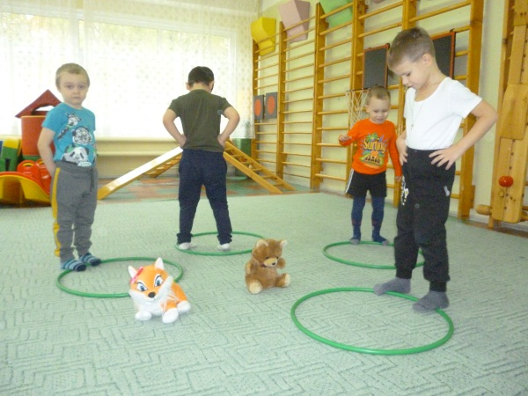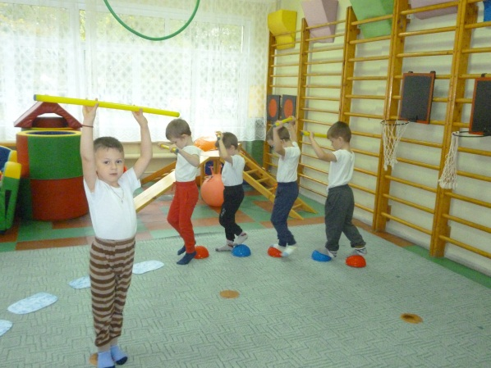

Комплекс упражнений №1 для укрепления мышечного корсета
(простые упражнения)
- Укрепляем мышцы живота
Исх. положение – лёжа на спине, голову держать прямо, ноги выпрямлены, руки вдоль туловища.
Упражнение I
1.Попеременно сгибать и разгибать ноги в коленных суставах, скользя по коврику – повторить по 6-8 раз каждой ногой
Упражнение II
1. Согнуть правую ногу в коленном суставе
2. Затем пр. ногу выпрямить и приподнять (удержать 2-3 сек.)
3. Опустить пр. ногу на коврик
Повторить эти движения левой ногой.
Упражнение выполнить по 3-4 раза каждой ногой.
Упражнение III
1. Приподнять голову, посмотреть на носки
2. Опустить голову
Повторить 3-4 раза.
Упражнение IV
Исх. положение - лёжа на спине, руки к плечам, ноги согнуты в коленях
- Двумя руками потянуться к правому колену
- Вернуться в исх. положение
- Затем руками потянуться к левому колену
- Вернуться в исх. положение
Повторить упражнение 3-4 раза.
- Укрепляем мышцы спины
Исх. положение – лёжа на животе, ноги выпрямлены, голова опирается на лоб, руки согнуты в локтях, кисти на уровне плеч «крылышки»
Упражнение I
1. Поднять голову, плечи и руки «крылышки»
2. Вернуться в исходное положение (опустить)
Повторить упражнение 3-6 раз.
Упражнение II
- Отвести пр. ногу в сторону, скользя по коврику
- Вернуться в исх. положение
- Отвести лев. ногу в сторону, скользя по коврику
- Вернуться в исх. положение
Повторить движение по 3-4 раза каждой ногой.
Упражнение III
- Согнуть ноги в коленях
- Приподнять пр. колено и удержать 2-3 сек.
- Опустить пр. колено
4. Приподнять лев. колено и удержать 2-3 сек.
5. Опустить лев. колено
6. Вернуться в исх. положение
Повторить упражнение 3-4 раза.
Упражнение IV
- Лечь напротив ребенка и катать мяч друг другу. Во время прокатывания мяча, плечи и локти должны быть приподняты, голова приподнята, но не запрокинута.

Комплекс упражнений №2 для укрепления мышечного корсета
(упражнения средней степени сложности)
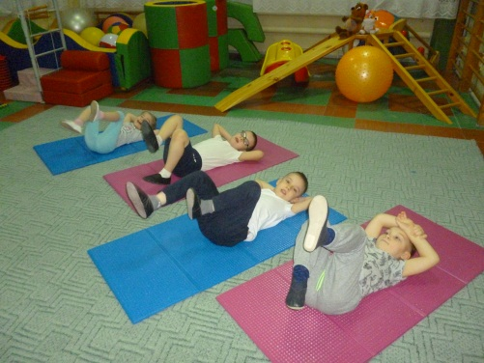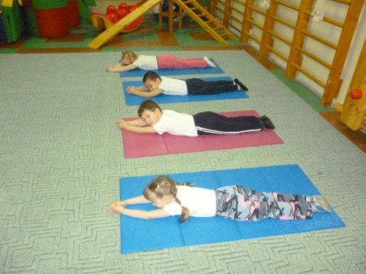
Укрепляем мышцы живота
Исх. положение – лёжа на спине, голову держать прямо, ноги выпрямлены, руки вдоль туловища или под голову.
Упражнение I
- Поочередно поднимать и опускать прямые ноги (при этом носки тянуть на себя, колени не сгибать)
Выполнить упражнение по 5-6 раз каждой ногой.
Упражнение II
- Согнуть ноги в коленях
- Выпрямить, приподнять и удержать ноги 2-4 сек.
- Согнуть ноги в коленях
- Опустить ноги и вернуться в исх. положение
Повторить упражнение 3-4 раза.
Упражнение III
- Велосипедные движения сначала правой ногой 6-8 раз, затем левой ногой 6-8 раз
Повторить упражнение 3-4 раза каждой ногой.
Упражнение IV
Исх. положение – лёжа на спине, ноги выпрямлены, руки вдоль туловища, в пр. руке маленький мячик
- Приподнять пр. прямую ногу и переложить мяч под коленом в лев. руку
- Вернуться в исх. положение. Опустить пр. ногу, мяч в лев. руке
- Приподнять лев. прямую ногу и переложить мяч под коленом в пр. руку
- Вернуться в исх. положение. Опустить лев. ногу, мяч в пр. руке
Мяч перекладывать по 6-8 раз под каждой ногой.
- Укрепляем мышцы спины
Исх. положение – лёжа на животе, ноги выпрямлены, голова опирается на лоб, руки согнуты в локтях, кисти на уровне плеч «крылышки»
Упражнение I
- Приподнять голову, плечевой пояс и «крылышки»
- Разогнуть руки в локтях в стороны, делаем «большие крылышки»
- Опять сгибаем руки в локтях «крылышки»
- Опустить голову, плечевой пояс и руки «крылышки», вернуться в исх. положение
Повторить упражнение 3-4 раза.
Упражнение II
Исх. положение – лёжа на животе, ноги выпрямлены, голова опирается на лоб, в руках маленький мяч
- Лёжа перекладывать мячик из руки в руку, сначала перед собой (над головой), затем за спиной
Перекладывать мяч 2-4 мин.
Упражнение III
- Поочередное приподнимание прямых ног (таз от пола не отрывать, не заваливаться на бок)
Выполнить 6-8 подъёмов каждой ногой.
Упражнение IV
Исх. положение – лёжа на животе, ноги выпрямлены, голова опирается на лоб, руки вдоль туловища. Упражнение «самолёт».
- Приподнять голову, плечевой пояс и руки, немного разведенные в стороны. Задержаться в этом положении 5-7 сек.
- Вернуться в исх. положение
Повторить упражнение 3-4 раза.

Комплекс упражнений №3 для укрепления мышечного корсета
(сложные упражнения)
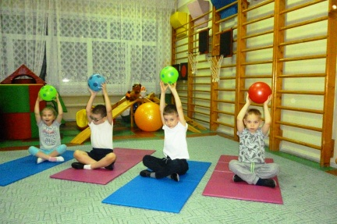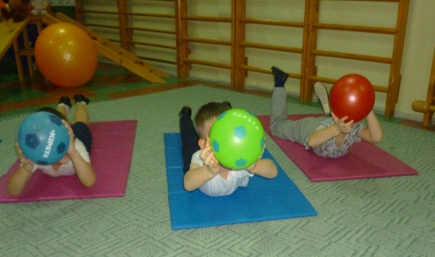
- Укрепляем мышцы живота
Исх. положение – лёжа на спине, голову держать прямо, ноги выпрямлены, руки вдоль туловища или под голову.
Упражнение I
- Прямую пр. ногу приподнять, носок на себя и удержать 4-7 сек.
(можно приподнятой ногой рисовать в воздухе круги)
- Опустить пр. ногу
- Прямую лев. ногу приподнять, носок на себя и удержать 4-7 сек.
(можно приподнятой ногой рисовать в воздухе круги)

- Опустить лев. ногу
Повторить упражнение 4-6 раз каждой ногой.
Упражнение II
- На счет 1-4 сесть, махом рук вперед
- Медленно вернуться в исх. положение
Стараться выполнить 4-8 раз.
Упражнение III
- Приподнять обе ноги, удержать 2-3 сек.
- Опустить ноги, вернуться в исх. положение
Повторить упражнение 4-8 раз.
Упражнение IV
- Горизонтальные или вертикальные ножницы приподнятыми прямыми ногами
Выполнять 1-2 мин.
Упражнение V
- «Велосипедные» движения двумя приподнятыми ногами
Выполнять 1-2 мин.
- Укрепляем мышцы спины 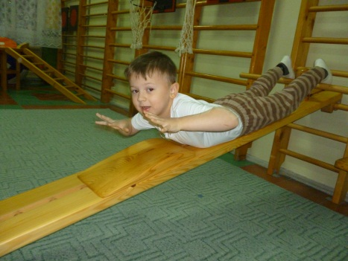
Исх. положение – лёжа на животе, ноги выпрямлены, голова опирается на лоб, руки согнуты в локтях, кисти на уровне плеч «крылышки»
Упражнение I
- Поднять и удерживать руки «крылышки»,
при этом сгибать и разгибать пальцы рук на 7-8 счётов
- Вернуться в исх. положение
Повторить упражнение 4-6 раз.
Упражнение II
Исх. положение - на животе, ноги выпрямлены, голова опирается на лоб, маленький мяч в вытянутых руках
- Приподнять голову, плечевой пояс, руки с мячом и удерживать в приподнятом состоянии на 7-8 счётов
- Опустить руки, вернуться в исх. положение
Повторить упражнение 4-6 раз.
Упражнение III
Исх. положение - на животе, ноги выпрямлены, руки согнуты в локтях перед грудью, ладонь на тыльную поверхность кисти, голова лбом опирается на кисти согнутых рук.
- Пр. ногу поднять и удержать приподнятой на 7-8 счётов
- Опустить пр. ногу
- Лев. ногу поднять и удержать приподнятой на 7-8 счётов
- Опустить лев. ногу
Повторить упражнение 4-6 раз.
Упражнение IV
- Приподнять голову, плечевой пояс, руки и выполнить плавательные движения «брасс» руками на 7-8 счётов
- Опустить руки и вернуться в исх. положение
Повторить упражнение 4-6 раз.
Упражнение V
- Приподнять обе ноги и выполнить мелкие плавательные движения ногами в стиле «кроль» на 7-8 счётов
- Опустить ноги и вернуться в исх. положение
Повторить упражнение 4-6 раз.

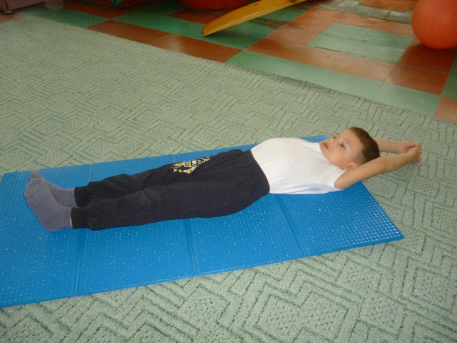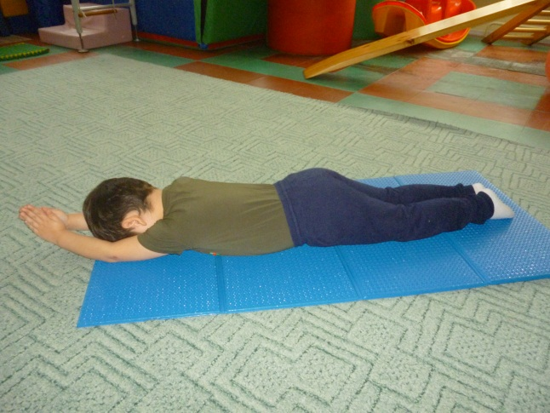

Уважаемые родители, не забывайте использовать упражнения на самовыравнивание и самовытяжение.

Упражнения на самовытяжение
Упражнения на самовытяжение – обязательно входят в любой комплекс лечебной гимнастики, направленный на исправление нарушений осанки, лечение сколиоза и стимуляцию роста. На первых этапах лучше проводить самовытяжение в положении лёжа на спине, лёжа на животе и стоя на четвереньках.

Самовытяжение лёжа на спине.

- Исх. пол. – ребенок лежит на спине, голова, туловище, ноги-на одной прямой линии, руки вытянуты вверх.
- прижать подбородок к груди, носки на себя, потянуться макушкой и руками в одну сторону (вверх), а пятками – в противоположную (вниз), задержаться на 2-3 сек, затем расслабиться и вернуться в исх. пол.

Самовытяжение лёжа на животе.

- Исх. пол. – ребенок лежит на животе, руки вверх, голова опирается лбом, пятки вместе, носки оттянуты.
- Потянуться головой и руками в одну сторону, ногами – в противоположную, задержаться на 2-3 сек. и расслабиться.

Самовытяжение из положения стоя на четвереньках.
3. Исх. пол. – ребёнок стоит на коленях, опираясь на кисти рук
- сесть на пятки, руками тянуться вперёд, не отрывая таз от пяток,
затем медленно вернуться в исх. пол.

